Информация
о проделанной работе с детьми с особыми образовательными потребностями КГУ «КППК № 14, п. Шортанды, Шортандинского района»
за 4 квартал 2017 года.

Развитие нашего кабинета психолого-педагогической коррекции является составляющим звеном всей системы образования Акмолинской области. Оно осуществлялось в целях обеспечения устойчивого развития, расширение доступности оказываемых психолого-педагогических услуг, обеспечения их качества и эффективности, создание безопасной среды для детей с особенными образовательными потребностями. Работа по выявлению и учету детей с особыми образовательными потребностями в КГУ «КППК № 14 п. Шортанды, Шортандинского района» продолжалась и за последние три месяца 2017 года. Вопросы реабилитации детей - инвалидов решались совместно с отделами здравоохранения, образования, отделом социальной занятости населения на основании Закона «О социальной и медико-педагогической коррекционной поддержки детей с особыми образовательными потребностями». Всего детей посещающих кабинет коррекции – 37, в том числе 13 – инвалидов. Согласно заключения ПМПК продолжают обучаться на дому – 3 ребенка – инвалида, которые ежеквартально получают. Логопедическую, дефектологическую, психологическую коррекцию в 4 квартале получили 37 ребенка, в том числе 13 инвалидов из них 3 ребенка обучаются на дому. Все дети инвалиды получают материальную поддержку. Получили консультацию 10 человек. Выпущенные с полным улучшением за четвертый квартал – 6 детей. Специалистами КППК, совместно со специалистами по работе с детьми с особыми образовательными потребностями в целях организации полноценного отдыха были проведены следующие мероприятия: 1. Педагогический совет № 4
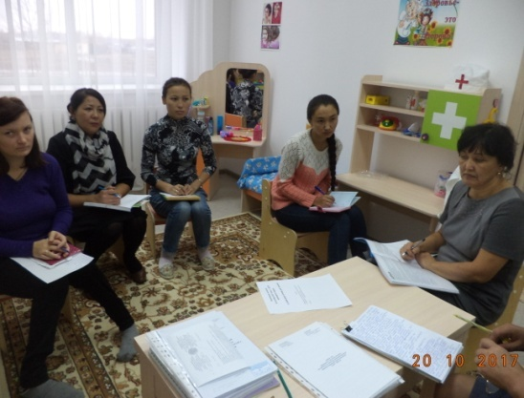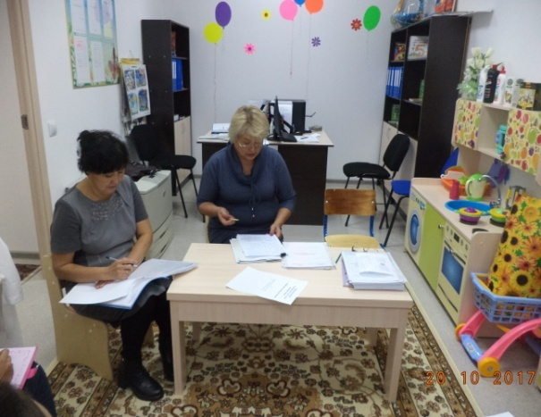
3. Состоялась встреча с представителями посольства Польшы 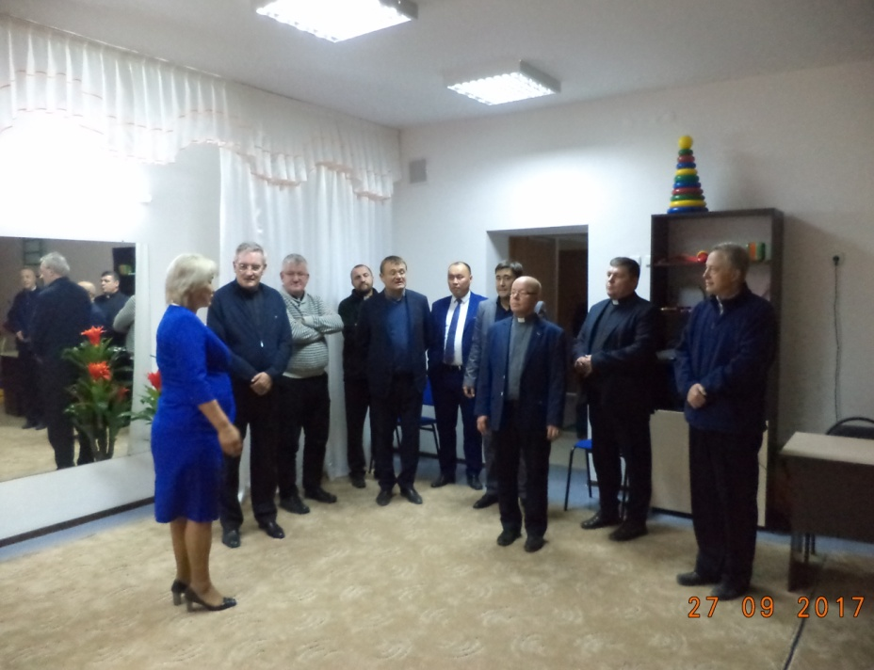

2.Родительский клуб «Пообщаемся»
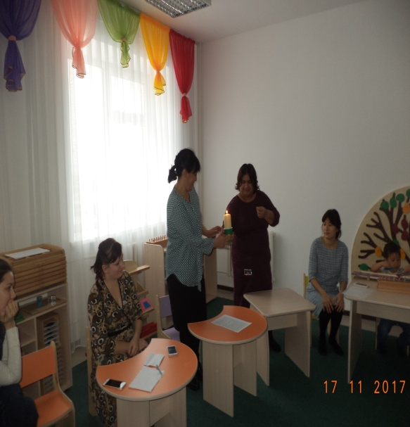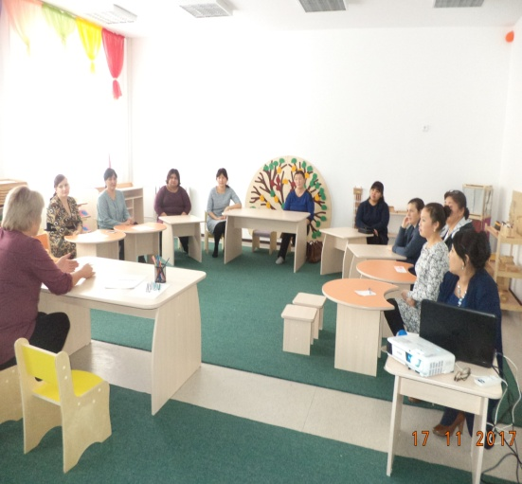

3.Фотовыставка «Наша семья»
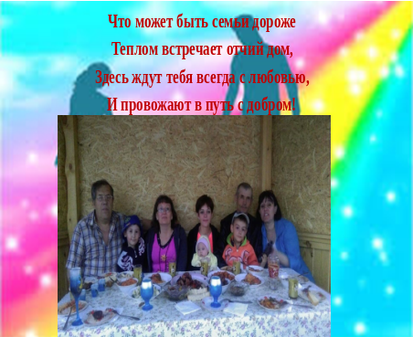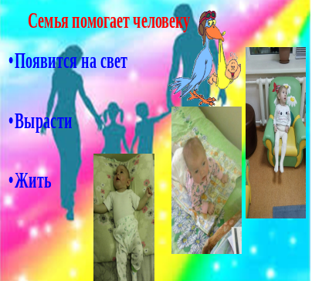
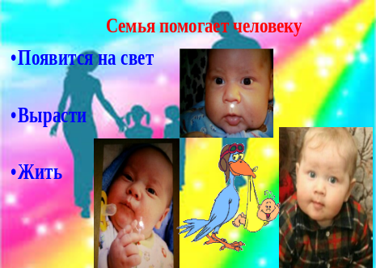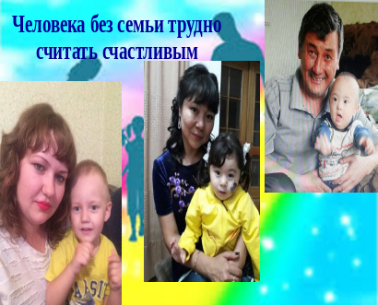
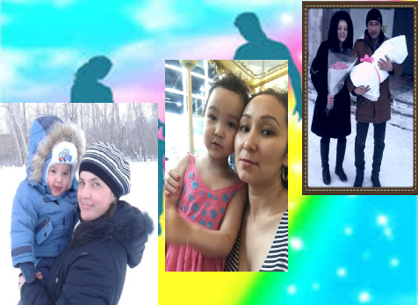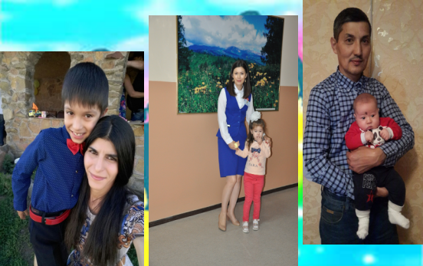
4.праздник «Золотая осень»
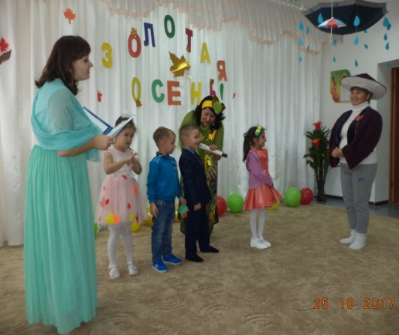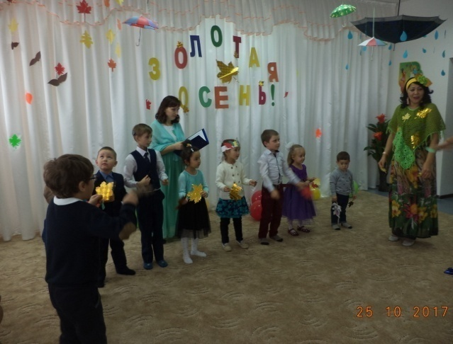
5. Первый выпуск детей из КППК с улучшением 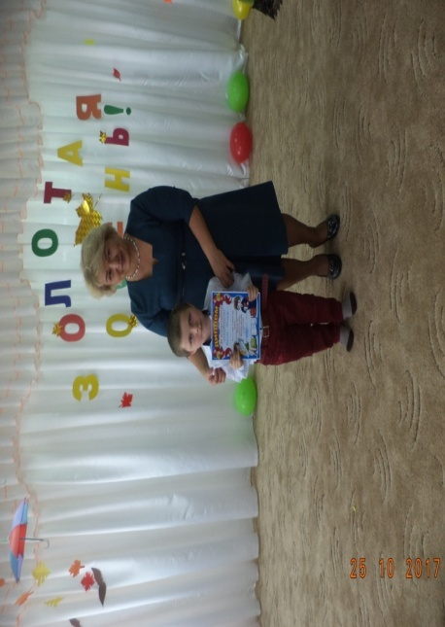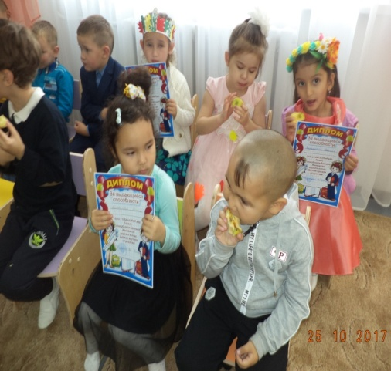
6.Выставка из природных материалов совместно с родителями «Дары осени»
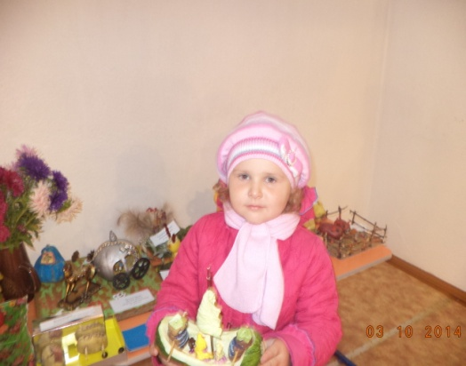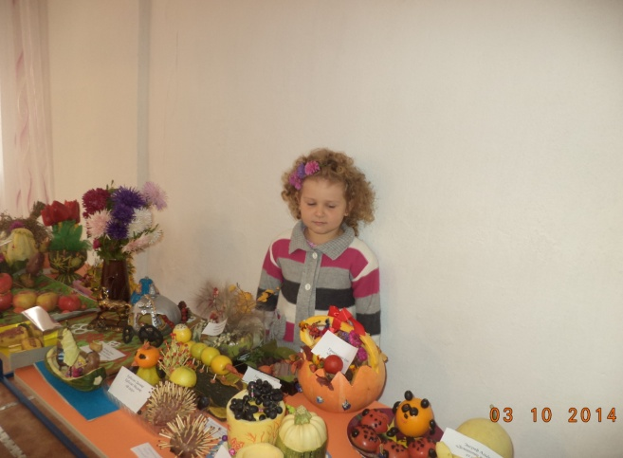

7. Новогодний утренник «Цирковое представление для Деда Мороза»
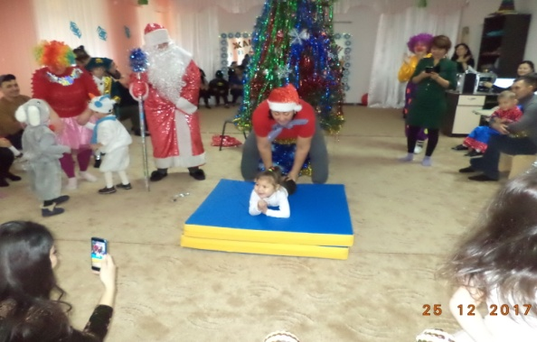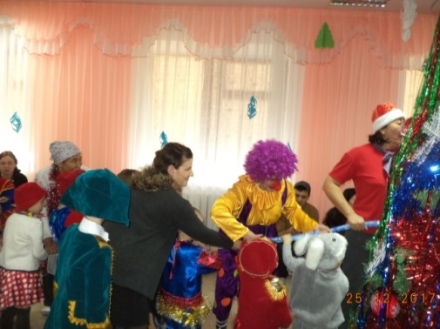
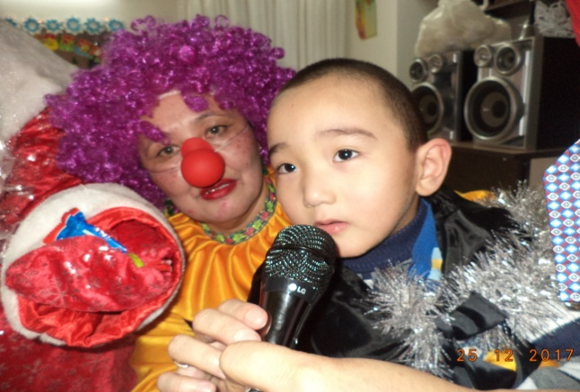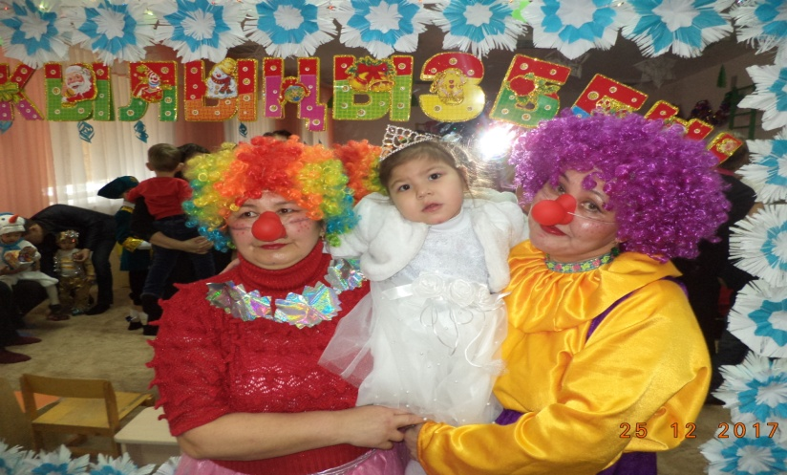
Во всех мероприятиях и дети, и родители принимали активное участие.

Заведующая КППК № 14 Бостанкаева М.Ч.

исп.Б.Керимбаева
тел. 35316

